L'Est Républicain Mercredi 24 novembre 2021

Bethoncourt Naissance d’une section de baby-rugby à l’Arche
La commune sera-t-elle une nouvelle terre de l’ovalie ? C’est le souhait du maire Jean André et de l’Entente Montbéliard-Belfort Ascap rugby (Embar). Des séances d’éveil pour les enfants de 3 à 6 ans sont mises en place les mercredis à l’Arche.
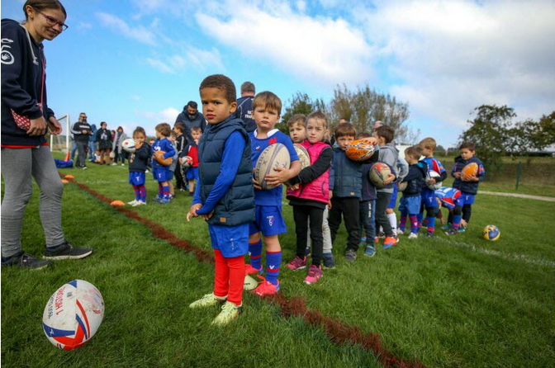

360 petits avaient participé au tournoi rugby "Rugbydoubs" à Arbouans en octobre. Il était organisé par l’Embar, qui ouvre une section ‘’baby’’ à Bethoncourt
Saviez-vous que le maire de Bethoncourt est un supporter du Stade toulousain et qu’il défend ardemment la pratique de l’ovalie ? « En ce qui concerne l’apprentissage du civisme et du vivre ensemble, ce sport me paraît le plus porteur », estime Jean André. ​Depuis trois ans, le stade Pierre-Maigret accueille, d’ailleurs, les adeptes de rugby en plus des amoureux du ballon rond. À moins d’un an de la coupe du monde féminine à XV (octobre 2022) et à 22 mois de la compétition masculine (septembre 2023), le premier magistrat s’engage un peu plus dans le développement d’un sport qu’il adore. En collaboration avec l’Entente Montbéliard-Belfort Ascap Rugby (Embar), une section baby, à destination des 3-6 ans, est née. « Notre volonté commune est d’en faire bénéficier tous les enfants (de la commune et d’ailleurs) dont ceux du quartier de Champvallon. À ces âges, nous privilégions l’éveil, l’apprentissage à nos valeurs propres, la cohésion de groupe, la solidarité, le respect. On a un vrai savoir-faire dans l’inclusion, on veut le promouvoir », abonde Étienne Gaillardot, le président de l’Embar , qui regroupe 280 licenciés.

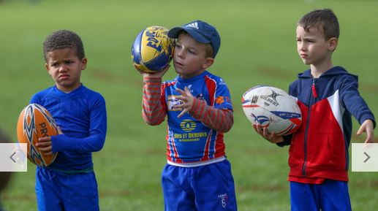

Interventions dans les maternelles
Les séances sont prévues, dès cette fin novembre, à l’Arche de Bethoncourt (en face du stade), les mercredis après-midi de 13h à 14 h : « Nous intervenons aussi dans les trois maternelles (ndlr : écoles Jules-Ferry, du Pergaud et Victor-Hugo, 250 élèves en tout) - comme nous le faisons déjà en primaire - pour motiver les petits(e) s, leur donner envie de nous rejoindre. Nous prenons contact, actuellement, avec les enseignants », détaille le responsable. Deux unités de baby-rugby existent sur l’Aire urbaine (l’une à Belfort, la deuxième à Montbéliard). Elles réunissent environ 50 bambins (ndlr : dont 40 dans la cité du Lion). « Nous disposons de trois stades (ndlr : dont Pierre-de-Courbetin à Belfort et le terrain du lycée Germaine-Tillion à Montbéliard). Notre ambition est de faire du stade Maigret - quand il sera en meilleur état- un lieu-phare pour nos matchs et nos entraînements de l’école de rugby (dès 6 ans) et des autres joueurs ».

Un terrain synthétique ?

Un projet que nourrit également le maire, qui n’écarte pas l’idée d’aménager un terrain synthétique : « Le coût est conséquent, entre 600 000€ et 800 000€. Nous devons chercher des subventions. J’aimerais profiter de l’élan de la coupe du monde pour concrétiser ce programme ». En attendant, les enfants sont les premiers servis. « L’Arche n’est pas loin du quartier. Nous sommes conscients que les parents n’ont pas souvent de grands moyens financiers. Dans le cadre du baby-rugby, les cours seront gratuits à Bethoncourt jusqu’à fin décembre. L’idéal serait de réunir un groupe d’au moins dix enfants. À partir de janvier et jusqu’à la fin de la saison, nous proposerons une carte d’adhésion unique à 30 € (ndlr : elle est normalement de 50 €) », précise Etienne Gaillardot. Après les exploits des Bleues à Castres et des Bleus à Saint-Denis samedi contre les Néo-Zélandais (es), les jeunes intéressé(e) s pourraient être beaucoup plus nombreux que l’effectif espéré. Même au pays du ballon rond.

Pour tout renseignement sur l’ouverture de la section baby-rugby : Sylvain Poissonnet au 07 68 03 15 72.

